**海外散件收发货用户操作手册**

***注：鑫博文使用外部网络，需要配置服务器，现有功能需要根据工厂实际需求进行调整***

目录

一、 PC端-物料信息查询 2

二、 PC端-订单明细查询导入 2

三、 PC端-收货明细 3

四、 PC端-发货明细 3

五、 PC端-发货信息综合查询 4

六、 PC端-发货统计信息 4

七、 RF端-散件收货 5

八、 RF端-散件发货 5

九、 滚动计划（需要新开发） 6

十、 财务模块（需要新开发） 6

1. **PC端-物料信息查询**

【描述】物料信息主要用于管理散件收发货基础物料信息，用户如果需要修改物料信息，选中待修改的物料，点击修改按钮，可以修改相应基础信息；如果需要新增物料，点击模版下载，将物料相关信息填入后，点击导入按钮，选择模版excel，将物料添加到数据库

【菜单路径】：海外散件出入库管理—物料信息查询

PC端

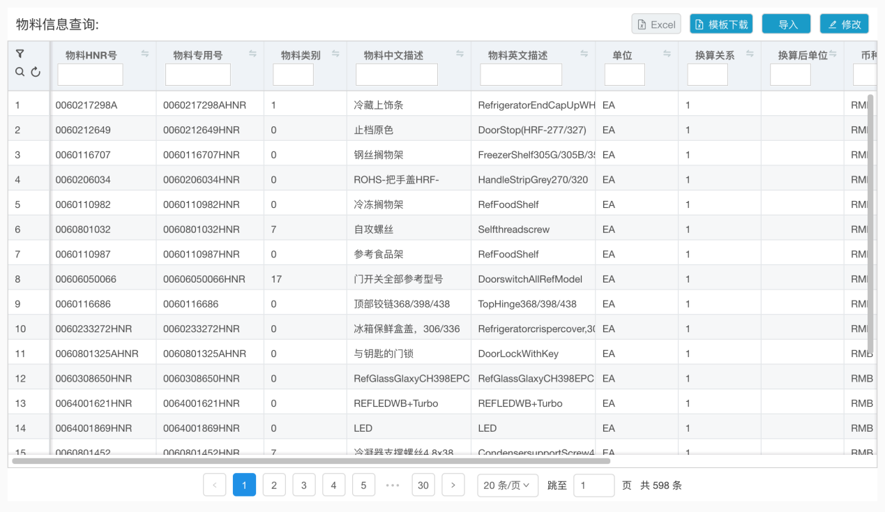

物料信息导入需增加单价，分级BOM编码、物料供货模式分类标识等，需要设置价格、BOM维护端，实现可对物料所对应的BOM分析报表。

1. **PC端-订单明细查询导入**

【描述】订单明细查询导入展示订单明细信息

用户如果需要导入订单信息，点击模版下载，将物料相关信息填入后，点击导入按钮

【菜单路径】：海外散件出入库管理—订单明细查询导入

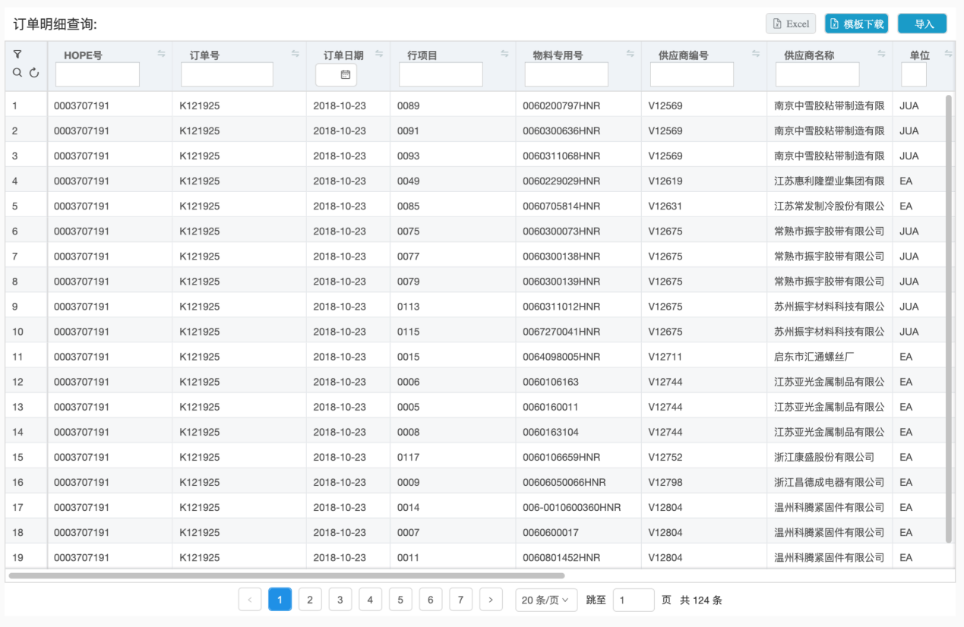

1. **PC端-收货明细**

【描述】收货明细展示收货具体明细信息

【菜单路径】：海外散件出入库管理—收货明细

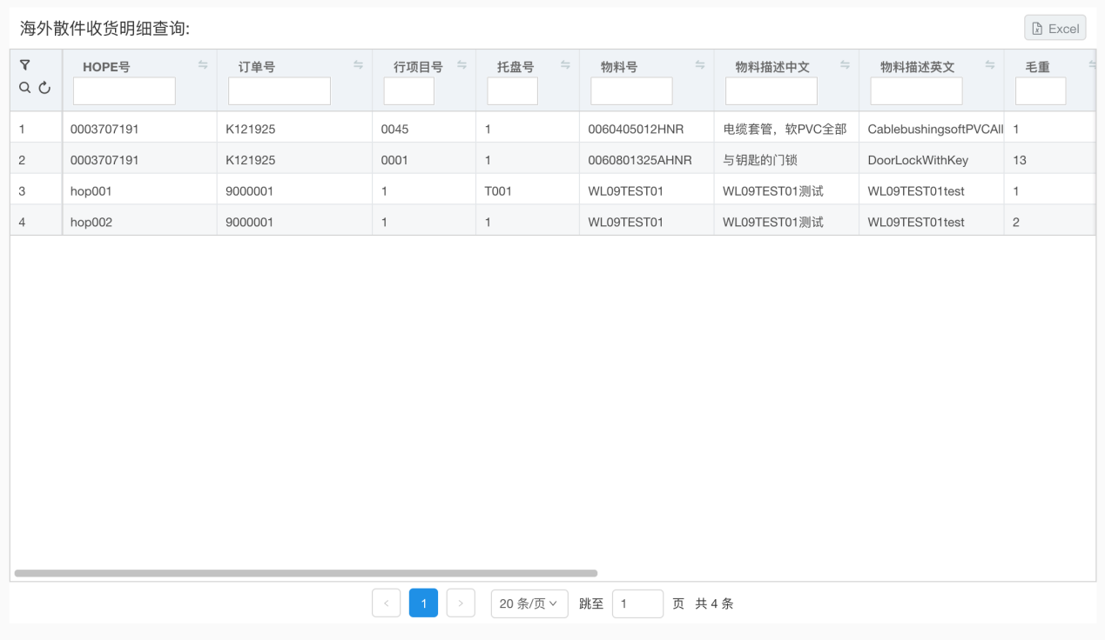

1. **PC端-发货明细**

【描述】发货明细展示发货具体明细信息

【菜单路径】：海外散件出入库管理—发货明细

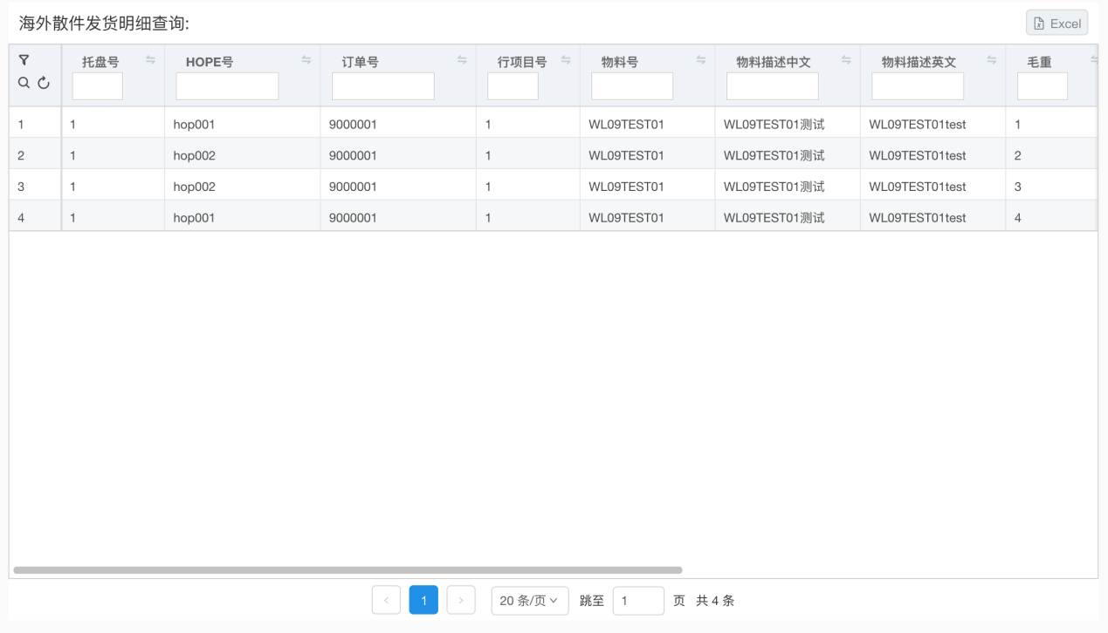

1. **PC端-发货信息综合查询**

【描述】发货信息综合查询跟据HOPE号汇总发货信息展示

【菜单路径】：海外散件出入库管理—发货信息综合查询

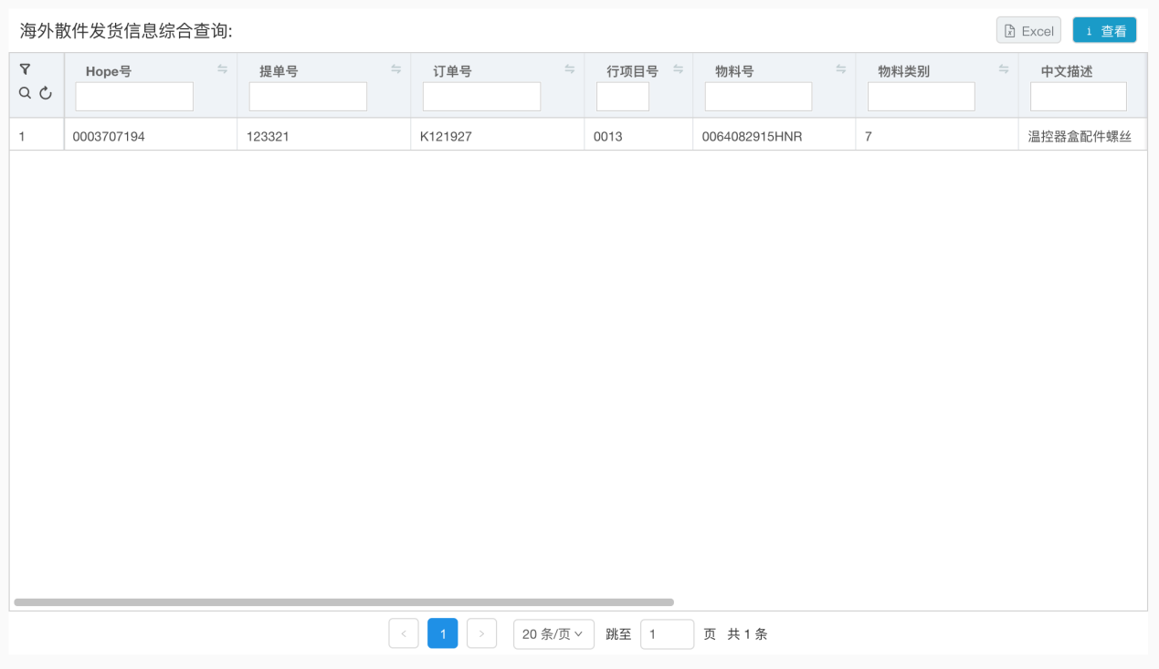

页面根据hope号将 发货信息汇总，双击可查看HOPE号下发货数据，点击右上角Excel按钮导出相应报表

1. **PC端-发货统计信息**

【描述】发货信息综合查询跟据提单号汇总发货信息展示

【菜单路径】：海外散件出入库管理—发货统计信息

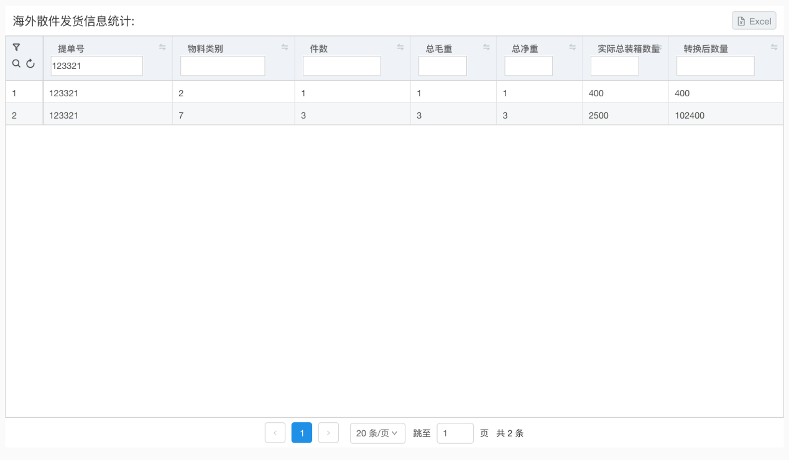

用户可以根据提单号查询综合统计数据，点击右上角导出按钮导出相应报表

1. **RF端-散件收货**

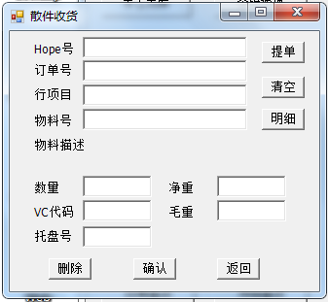

用户首先输入HOPE号，点击「提单」按钮，扫描物料号会显示物料描述，订单号、数量、净重、毛重、VC代码、托盘号都为扫描输入，不可手输。扫描完毕点击确认，如果物料与订单信息不符会提示错误信息。确认后，可继续扫描该HOPE号下物料，如果需要需要输入新的HOPE号，点击「清空」，可以输入新的HOPE号。

明细按钮显示订单情况明细

删除按钮操作为输入HOPE号，扫描托盘号，点击删除，将相应收货信息删除

1. **RF端-散件发货**

用户首先输入HOPE号，点击「提单」按钮，输入提单号、集装箱/铅封号，扫描订单号、托盘号。扫描完毕系统自动出库，如果物料与收货信息不符会提示错误信息。确认后，可继续扫描该HOPE号下物料，如果需要需要输入新的HOPE号，点击「清空」，可以输入新的HOPE号。

删除按钮操作为输入HOPE号，扫描托盘号，点击删除，将相应收货信息删除

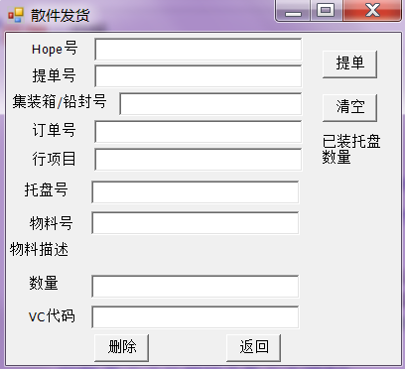

1. **滚动计划（需要新开发）**

根据市场部导入的BOOM信息，系统自动生成滚动计划，PC端可以对信息进行编辑展示

需要实现的功能，可系统导入年度计划、月度滚动计划、锁定订单，并生成物料供货计划和订单报表。

1. **财务模块（需要新开发）**

需要根据系统发货数据，生成报关单，箱单发票，提单。